La filosofía
Actividad 7

Nombre:
Curso: IV medio
Fecha: _______________/

Objetivo: Conocer los conceptos de modernidad y posmodernidad
Unidad: Comprensión de problemas éticos y políticos contemporáneos
Instrucciones: Lea el fragmento seleccionado y responda las preguntas.
Fecha de entrega: 20-09-2021

Chantal Mouffe (1943, Bélgica). Filósofa y politóloga belga que se define como posmarxista y antiesencialista. Considera que los esquemas de análisis modernos son inoperantes para analizar los fenómenos contemporáneos y es crítica a las concepciones deterministas de la naturaleza del ser humano, el conocimiento y la historia.

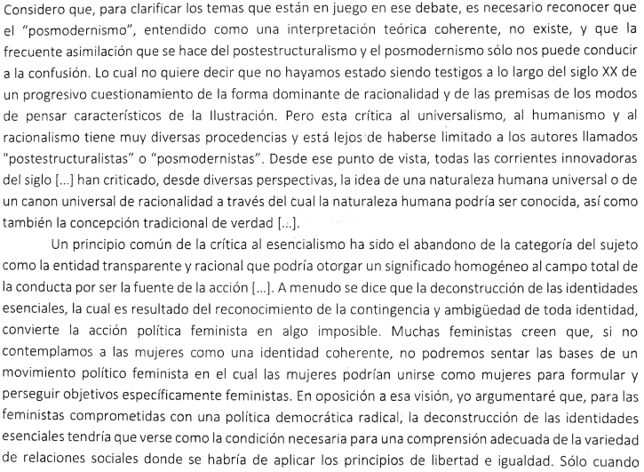
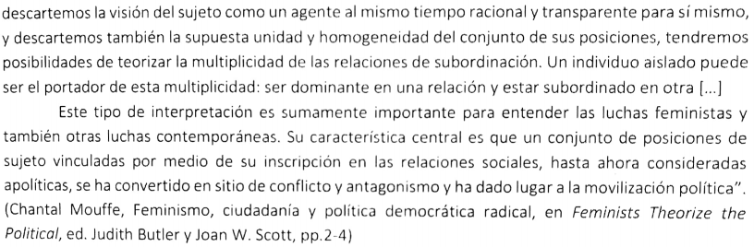

Preguntas
1.-¿Qué cosas se critican a la modernidad y la ilustración según el texto de Mouffe?
___________________________________________________________________________________________________________________________________________________________________________________________________________________________________________________________________________________________________________________________________________________________________________________________________________________________________________________________________________________________________

2.-¿En qué consiste la crítica al esencialismo del sujeto según Mouffe?
________________________________________________________________________________________________________________________________________________________________________________________________________________________________________________________________________________________________________________________________________________________________________________________________________________________________________________________________________________________________________________________________________________________________________

3.-¿Qué implicaciones políticas tiene la crítica al esencialismo?
________________________________________________________________________________________________________________________________________________________________________________________________________________________________________________________________________________________________________________________________________________________________________________________________________________________________________________________________________________________________________________________________________________________________________

4.-¿Qué diferencias hay entre una política moderna y una política postmoderna?
________________________________________________________________________________________________________________________________________________________________________________________________________________________________________________________________________________________________________________________________________________________________________________________________________________________________________________________________________________________________________________________________________________________________________

